СП ДО МАОУ Мальковская СОШ
Познавательно –творческий проект
«9 МАЯ – День Победы»

Автор: Учитель – логопед

Каримова Алсу Хисатулловна
Актуальность проекта: Дети разделены во времени с непосредственными участниками Отечественной войны уже тремя поколениями. Каждое следующее поколение знает о второй мировой войне все меньше и меньше. Поэтому, педагоги вместе с родителями призваны помочь ребенку осознать, что в Великой Отечественной войне солдаты вместе со всем народом сумели победить врага и отстоять свое право жить свободно и независимо. Изучение в доступной форме фактов, связанных с прошлым страны, дает возможность ребенку сравнить то, что есть с тем, что было и приблизить его к пониманию исторического значения Победы нашего народа в Великой мировой войне. Воспитывать в детях гражданина страны невозможно в отрыве от ее истории. Без знания героической истории Отечества невозможно пробудить интерес детей к Родине, заложить начала патриотических чувств, научить восхищаться мужеством и героизмом народа, защитившего свою Родину, переживать свою сопричастность с далекими событиями истории, ощущать радость Великой Победы, гордость за свое Отечество, воспитывать у детей любовь и уважение к героям, павшим за Родину.
Цель проекта: Воспитание нравственно-патриотических чувств, чувства любви к Родине, родному краю; повышение интереса к истории своей семьи, истории своей страны; воспитание чувства гордости и сопричастности к наследию своих предков Задачи: - Пополнить знания детей о подвигах людей в годы Великой Отечественной войны: Расширять знания детей о функциях армии в мирное и боевое время. - Обогащаться словарный запас детей через знакомство с песнями, стихами, рассказами о войне - Развивать речь, воображение, мышление, память , умение детей взаимодействовать друг с другом, побуждать детей к совместной деятельности. - Развивать интонационную выразительность речи в монологах и стихах о войне. - Развивать творческие способности детей. - Развивать общую и мелкую моторику. - Воспитывать чувство патриотизма и гордости за свою страну. - Воспитывать чувства уважения и благодарности к ветеранам ВОв. - Вовлечение родителей в процесс формирования нравственной основы чувства патриотизма.
Сроки выполнения: апрель – мая 2017г.
Участники проекта: Воспитанники подготовительной группы, родители воспитанников, учитель-логопед Каримова А.Х., воспитатели: Рябкова Э.Я..
Этапы проекта:
I этап – информационно-накопительный II этап – организационно –практический III этап – итогово-перспективный.
I этап - Планирование деятельности учителя - логопеда: сбор информации, работа с методической литературой, составление плана работы над проектом.
На II этапе осуществляется непосредственно-образовательная деятельность, направленная на детей, познавательно-исследовательская, коммуникативная, игровая, продуктивная деятельность с детьми, самостоятельная деятельность детей по данной проблеме. Беседы с детьми о войне. Встреча с детьми войны. Просмотр презентаций. Чтение художественной литературы Прослушивание музыкальных произведений на военную тематику, разучивание стихов и поговорок на военную тему.
III этап предполагает подведение итогов работы по проекту, определение и анализ достигнутых результатов, выявление проблем, возникших в ходе реализации проекта, а также определение целей и задач на будущее.
Задачи проекта

Образовательная область | Задачи, направленные на детей | Задачи для педагогов
Познание | Сформировать представление о ВОВ, о праздновании 9мая Дня Победы.  Воспитывать интерес к художественной литературе военной тематики. | Подобрать методическую литературу о ВОВ, о празднике 9 мая – Дне Победы.
Социально -коммуникативная | Донести в доступной форме до сознания детей общих для всех народов ценностей:  (добро, ответственность, милосердие, дружба, единство, братство, взаимопомощь)  Воспитывать основы гражданско-патриотического чувства.  Создать всеобщее настроение праздника, вызвать у детей чувство причастности к празднованию Дня Победы. | Создать развивающую среду для формирования представлений о ВОВ, о праздновании 9мая Дня Победы.  Встреча с детьми войны.
Речевое развитие | Активизировать и расширять словарь по теме «9 мая - День Победы!»  Развивать лексико – грамматического строй и связное высказывание по данной теме.  Расширять знания детей о военных профессиях: танкист, лётчик, разведчик, десантник, сапёр, пулемётчик и т.д. и военной технике. | Создать развивающую среду для активизации и расширения словаря по теме «9 мая - День Победы!» и для развития лексико – грамматического строя и связного высказывание по данной теме.
Художественно - эстетическое развитие | Развитие предпосылок ценностно-смыслового восприятия и понимания произведений искусства по данной теме  Развитие слухового внимания. Воспитание интереса и любви к песням военных лет. | Подобрать художественную литературу для чтения, стихотворения для заучивания, подобрать музыкальные произведения для прослушивания и исполнения во время строевой подготовке, картины для рассматривания по теме проекта.  Написать сценарий праздника
Физическое развитие | Совершенствовать моторное развитие детей. Развивать координацию движений рук с речью. | Строевая подготовка. Разучить: построение, перестроения из одной шеренги в две, повороты на право, лево, маршировка на месте, в движение.

Предполагаемый результат:

Реализация проекта положительно повлияет на развитие познавательной активности у детей. - Дети самостоятельно проявляют инициативу: рассматривают иллюстрации, участвуют в беседах, задают вопросы, проявляют творчество. - Дети будут иметь представление о празднике 9 Мая. Кому и чему посвящен этот праздник.
- Дети научаться проявлять уважение к героям войны, детям войны, узнают больше о событиях военных лет, подвигах участников войны.
- Будут понимать лексическое значение слов: Победа, Родина, подвиг, героизм, смелость, отвага, орден, награда.
- Будут знать о видах военной техники, родах войск и военных профессиях.

ТЕХНОЛОГИЧЕСКАЯ КАРТА ПРОЕКТА
Подготовительный этап
№ | Мероприятие | Задачи | Участники
1 | Подготовительный  (1-я неделя) | Формулировка целей и задач проекта; составление плана реализации проекта; изучение методической литературы по теме проекта; подбор демонстрационного материала и художественной литературы, музыкального репертуара по теме; приобщение родителей и детей к сбору информации о родственниках, участвующих в ВОВ; блиц – опрос детей по теме проекта. | Учитель-логопед, воспитатель.
2 | Анкетирование родителей | Выявить уровень заинтересованности родителей в данном проекте. | Родители воспитанников
3 | Подбор материалов для выставки «Спасибо деду за победу». | Повышать интерес к истории своей семьи. Способствовать укреплению связей между поколениями. | Родители воспитанников, воспитатель группы, учитель-логопед

Основной этап
Образовательная область | Вид деятельности | Содержание деятельности
Познавательное развитие | Познавательно-исследовательская  Коммуникативная  Игровая | Рассматривание картин  Рассматривание иллюстраций на тему проекта, просмотр  презентаций «9 мая», «Победа»  Непосредственная образовательная деятельность «Такая страшная война», «О героях войны»  Лексико-грамматическая игра «Каким должен быть воин?» «Военные профессии».  Игра на развитие связной речи «Почемучка»
Социально-коммуникативное развитие | Социальная  Коммуникативная  Двигательная | Рассматривание альбомов  Проговаривание и заучивание поговорок, объяснение их смысла.  Заучивание речёвки, девиза.  Строевая подготовка.
Речевое развитие | Коммуникативная  Игровая  Познавательно-исследовательская | Непосредственно- образовательная деятельность «День Победы»  Инсценировка « Мы военные», «Солдат»  Строевые упражнения.  Загадывание и разгадывание загадок.  Запоминание стихов, песни.
Художественно-эстетическое развитие | Познавательно- исследовательская  Развитие слухового внимания. Воспитание интереса и любви к песням военных лет.  Игровая  Продуктивная | Слушание музыкальных произведений, песен.  Рассматривание картин, иллюстраций.  Подвижная игра «Будь внимательным»  Изготовление пано «Парад Победы»
Физическое развитие | Двигательная  Игровая | Непосредственная образовательная деятельность: «Смелые бойцы» Строевые упражнения.

Заключительный этап

1 | Наглядно продемонстрировать выполнение этапов проекта и его участников. | Оформление фоторепортажа с мероприятий ко Дню Победы
2 | Обобщающее занятие по итогам проекта «Великий праздник – День Победы!» | Закрепить у детей знания, полученные в ходе реализации проекта.

Фоторепортажа с мероприятий ко Дню Победы

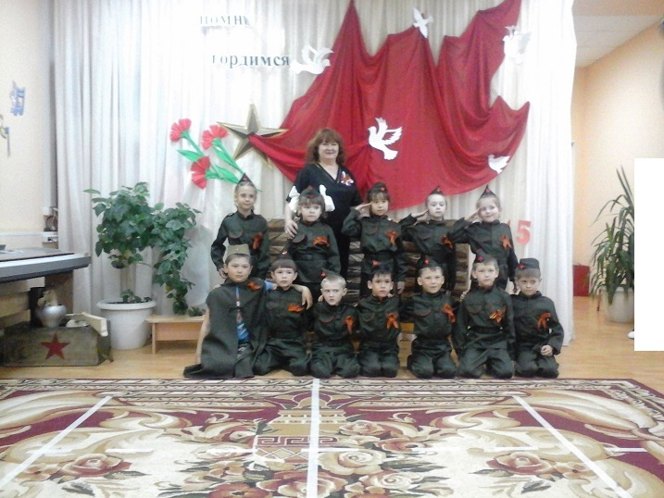

Мои дети - логопаты
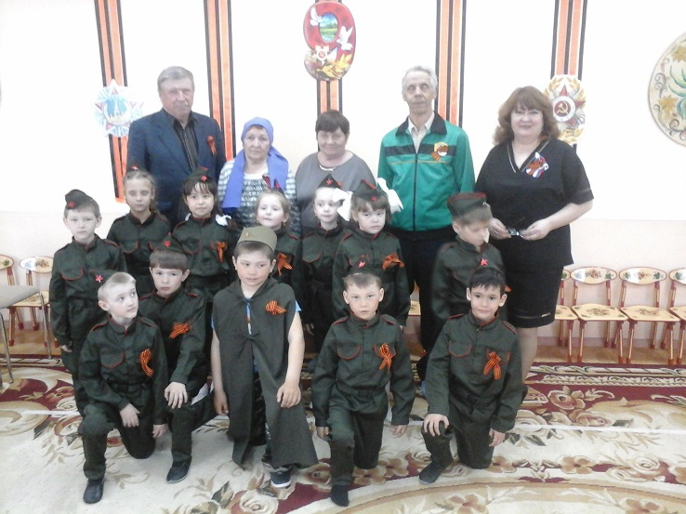
Встреча с детьми войны

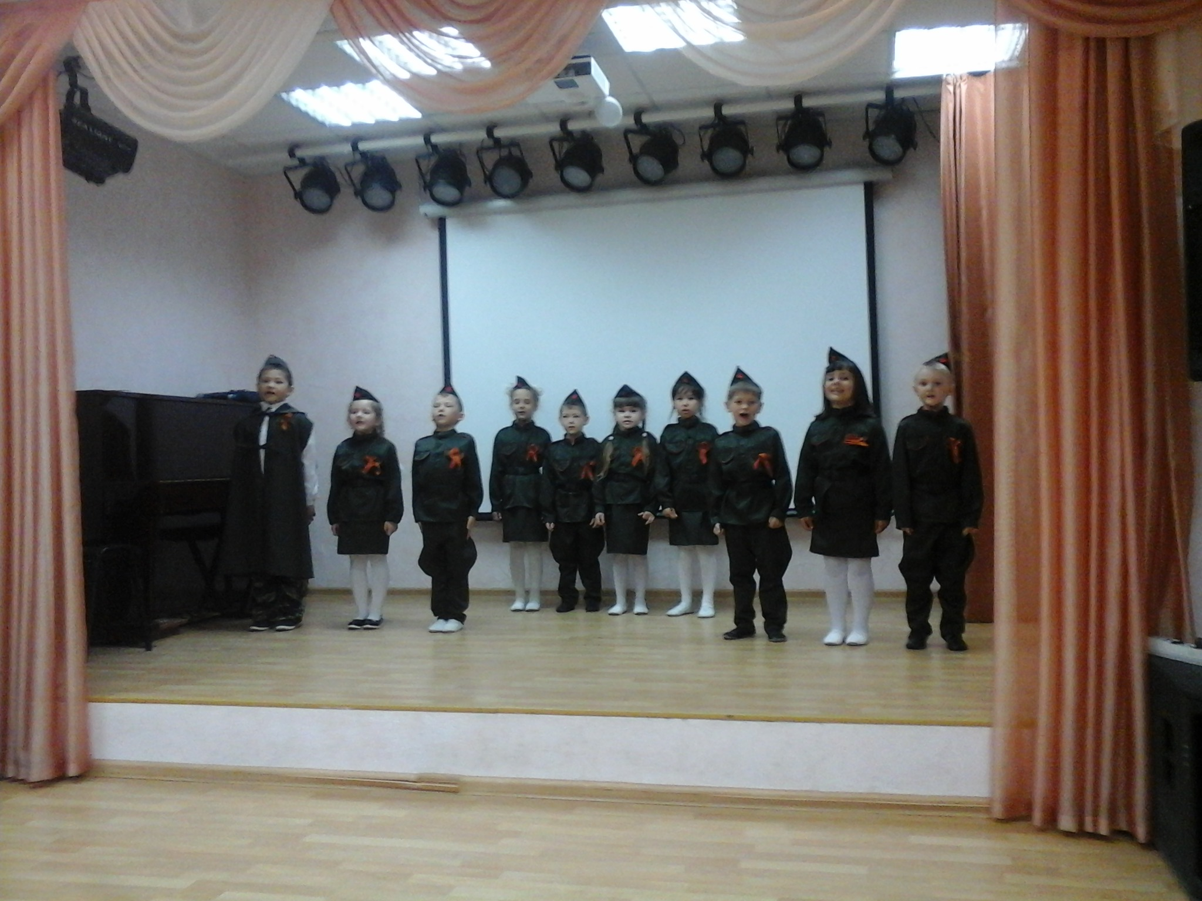
На праздничном концерте

